**Conhecendo** **a** **Placa-mãe**

**Escrito e doado por** **Eileen** **Brewer,** **Diretor** **Symantec**

**Traduzido e adaptado por Daniela Ushizima, Flavio Araujo e Romuere Silva, Pesquisadores do CRIC, Ciências sem Fronteiras**

Um computador tem muitas partes internas, cada uma com seus próprios papéis e funções. O papel da placa-mãe é permitir que todas essas partes se comuniquem entre si para completar o trabalho para você. Algumas das peças anexadas à placa-mãe são chamadas de componentes.

Existem centenas de tipos de placas-mãe, algumas pequenas, algumas grandes. Existem placas-mãe em celulares e em dispositivos móveis como iPads e tablets. Existem placas-mãe em laptops, computadores e servidores muito grandes que as empresas usam.

Primeiro, nos familiarizaremos com algumas partes e componentes nas placas-mãe que você tem na sua frente, então vamos praticar a identificação dessas mesmas partes e componentes em imagens de outras placas-mãe. Algumas das imagens abaixo não são exatamente como as que você encontrará na placa-mãe na sua frente, a imagem será semelhante, não exata, então procure por similaridades.

Comecemos por aprender sobre a placa-mãe na sua frente.

**Soquete do processador**

O soquete ou encaixe do processador é a peça central de uma placa-mãe, geralmente localizada perto do centro da placa-mãe. O soquete é o suporte que liga a unidade central de processamento (CPU) à placa-mãe. As placas-mãe podem armazenar 1 ou várias CPU, dependendo de quantos soquetes estejam disponíveis.

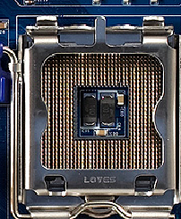

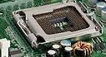

Quantos soquetes de processadores aparecem na sua placa-mãe? ___________

**Unidade Central de Processamento** **(CPU)**

A CPU é o o cérebro do seu computador. A CPU fornece instruções para as outras partes da placa-mãe; ele diz a todos o que fazer, como um professor ou um pai, todos os componentes devem seguir as instruções da CPU.

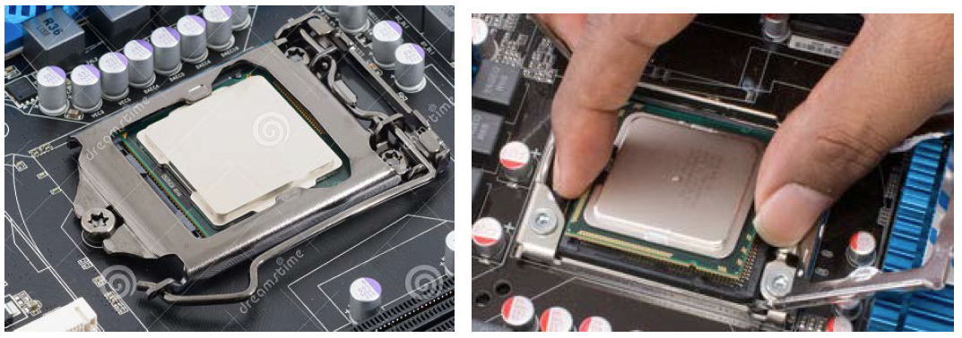

É possível remover ou inserir a CPU ao soltar a alavanca do soquete do processador.

Pratica de remoção e inserção da CPU.

**Conectores Externos**

A placa-mãe usa conectores para que você possa conectar energia elétrica, monitores, teclados e outros componentes externos, chamados de **periféricos**. Os conectores possuem vários formas e tamanhos. Eles podem ter pinos pontiagudos ou buracos para receber pinos. Alguns conectores também podem conter encaixes para deslizar conectores que não possuem pinos.

**A.** **Conectores USB**

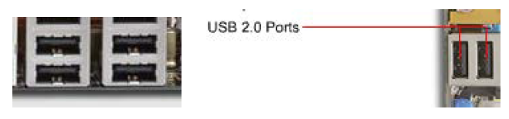

Os pequenos conectores retangulares são chamados de conectores USB e são utilizados para conectar teclados, mouse, disco rígido externos (HDs externos) e muitos outros periféricos.

Prática inserindo e removendo os conectores à USB dos slots.

**B.** **Conectores de Comunicação Serial ou Portas**

O **conector preto com pinos de saída** serve para conectar energia elétrica ao computador. Ele é chamado de conector de pino ou portal serial.

Existem muitos conectores como este, alguns são de 8 pinos, 9 pinos, 15 pinos, 24 pinos, etc.

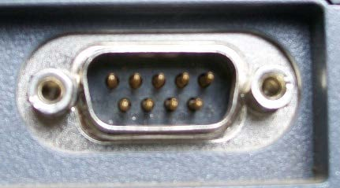Quantos pinos seu conector de eletricidade possui? ______________

Prática inserindo e removendo o cabo de alimentação.

**C.** **Conector gráfico de vídeo (porta VGA = Video Graphics Array)**

O ***conector azul com furos para receber pinos serve para conectar o monitor ao computador.***

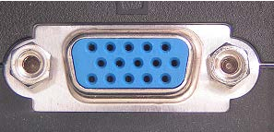

Quantos pinos seu conector do monitor possui? ______________

Prática inserindo e removendo o cabo do monitor.

**D. Conectores Ethernet**

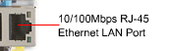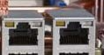

O conector LAN (de Local Area Network) Ethernet é um pequeno retângulo com um pequeno quadrado na parte superior para segurar o conector no lugar correto. O cabo que é plugado nesse conector deve estar com a outra ponta ligada a um slot Ethernet na parede para acessar outros computadores, um servidor ou a internet.

Prática inserindo e removendo o cabo Ethernet.

**Encaixes de Memória**

Os encaixes de memória são utilizados para armazenar os cartões de memória na placa-mãe. O número de encaixes por placa pode variar de 2, em placas mais simples, a até 24, em placas de alta qualidade.

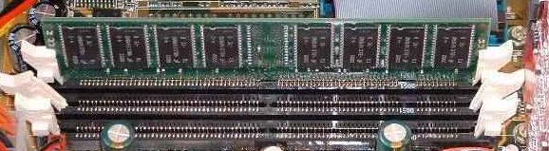

Quantos slots de memória sua placa possui? _________________

Dica: Os dois lados dos slots de memória possuem uma pequena alavanca. Elas são brancas na figura acima, porém elas podem ser de qualquer cor em placas diferentes. Os outros slots da placa-mãe não possuem essas alavancas, portanto se você ver essas alavancas em algum slot significa que esse é um slot de memória.

**Cartões de Memória**

Os cartões de memória possuem diferentes tamanho e quanto maior a sua capacidade de armazenamento mais caro será o cartão. Eles servem para “relembrar” em que você está trabalhando e manter aberto a sua página web ou o documento que você pode estar digitando, por exemplo.

Os cartões de memória possuem o mesmo tamanho físico, porém a capacidade de memória depende da quantidade de módulos que o cartão contém. É possível descobrir a capacidade de armazenamento de um cartão lendo os pequenos adesivos colados a ele.

Para remover o cartão de memória basta pressionar simultaneamente as duas alavancas presente em cada lado do cartão. Isso irá liberar o cartão do slot. Depois de tirar o cartão de memória, leia o adesivo e procure por algo como 2GB, 4GB, 8GB, etc para encontrar o tamanho do cartão.

Qual o tamanho do seu cartão de memória? _________________

Dica: Retire o cartão de memória do slot e leia as informações.

Quantos cartões de memória sua placa possui? _____________

Qual é a quantidade TOTAL de memória disponível na sua placa? __________

*Dica: Isso é calculado adicionando o tamanho de todos os cartões.*

**Bateria**

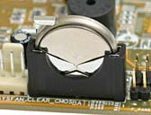

A bateria fornece alimentação a placa-mãe mesmo quando o computador está desligado para que ele possa manter a data e a hora atualizados. A bateria da placa-mãe é semelhante a que está ilustrada na figura acima.

Você conseguiu encontrar a bateria da sua placa-mãe? ____________

Algumas são fáceis outras são difíceis de serem removidas. Se a sua é fácil de remover, experimente. Se for muito difícil, você pode pular para o próximo passo.

**Ponte norte e Ponte sul**

Se você tiver olhado para sua placa-mãe, existe a chance de você ver um componente quadrado de metal que se parece com esses:

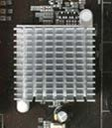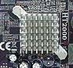

Esse componente de metal é na verdade um dissipador de calor, e sua função é prover proteção térmica para a ponte norte – um dos mais importantes componentes da placa-mãe. Isso fornece proteção removendo o calor da ponte norte e a ventilação irá soprar o calor para fora. A ponte norte está escondida abaixo da proteção térmica, dessa forma não podemos ver.

A ponte norte é responsável por coordenar o fluxo de dados entre a memória, a placa de vídeo e o processador.

Você pode localizar a proteção norte da ponte norte na sua placa mãe? ______________

Um chip secundário, conhecido como **ponte sul**, tem uma função similar a ponte norte, coordenando o fluxo de dados entre o processador e os componentes na outra metade da placa-mãe. Ela não precisa de uma proteção térmica em cima, logo, é mais fácil de ver como ela é. Aqui está um exemplo:

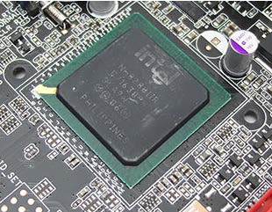

Você consegue localizar a ponte sul na sua placa-mãe? ______________

**Capacitores,** **Indutores e Transistores**

Existem muitos capacitores, indutores e transistores na placa-mãe, eles têm como função trabalhar juntos para distribuir a energia elétrica através da placa-mãe de forma que os componentes não recebam muita ou pouca energia. Se um componente receber muita energia ele pode queimar ou explodir. Se pouca energia é entregue ao componente então não haverá energia suficiente para ele completar sua tarefa.

**A.** **Capacitores**

A função de um capacitor é armazenar voltagem. Eles podem parecer com a figura abaixo. Eles são altos, arredondado e possuem uma marca que parece um X em cima, eles parecem pequenas latas prateadas.

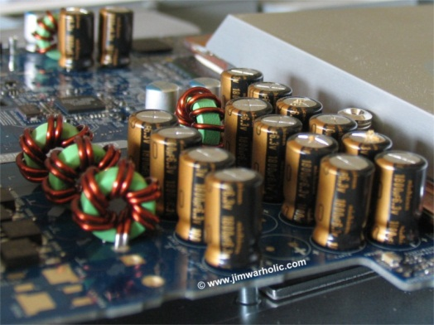

Quantos capacitores existem na sua placa-mãe? _____________

**B.** **Indutores**

A função do indutor é armazenar corrente elétrica. Eles são círculos com fios de cobre enrolados em volta deles.

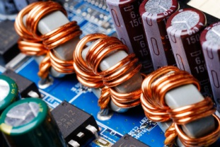

Quantos indutores existem na sua placa-mãe? _____________

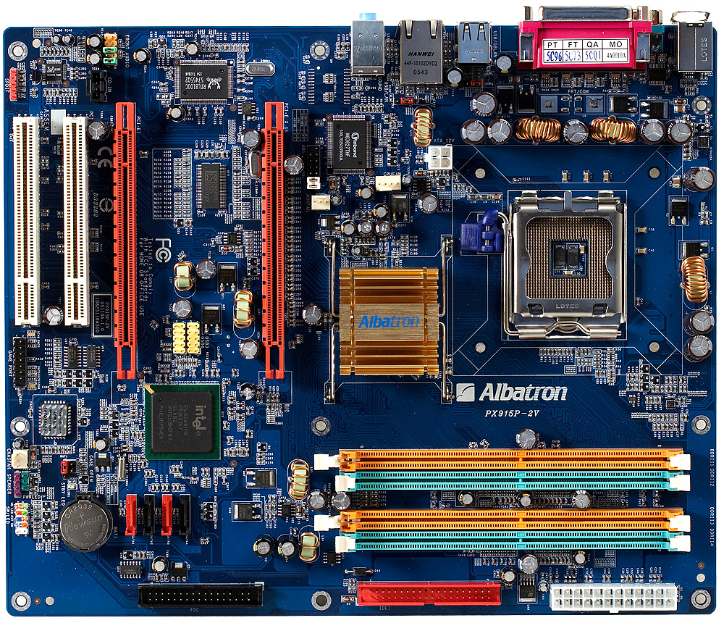**C.** **Transistores**

Os transistores pegam a energia dos capacitores e indutores e mandam essa energia para a placa-mãe para ajudar os componentes a terem energia para desempenhar suas funções. Eles são pequenas peças pretas que ficam entre os capacitores e indutores.

Você consegue localiza-los na sua placa-mãe? (Você não precisa contá-los, apenas verificar se consegue encontrá-los entre os capacitores e indutores).

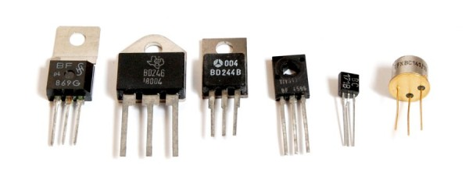Abaixo podemos ver alguns modelos de transistores antes de serem soldados à placa-mãe. Eles aparecem em vários tamanhos e formas:

**Placas de Expansão**

Muitas vezes nós queremos adicionar mais componentes ao nosso computador e existem formas de adicionar essas coisas utilizando placas de expansão. Essas placas são verdes e muito menores e possuem um objetivo específico, podendo ser uma placa de rede, placa de som, placa de vídeo, dentre outras. Uma placa de rede permite que o computador tenha portas extras para se conectar à internet. Uma placa de som possibilita a conexão autofalantes externos ao computador. Uma placa de vídeo pode melhorar a qualidade da tela mostrada no monitor e reduzir o desgaste da CPU por que a placa de vídeo possui seu próprio chip de processamento. As placas de expansão são conectadas na placa-mãe nos slots das placas de expansão.

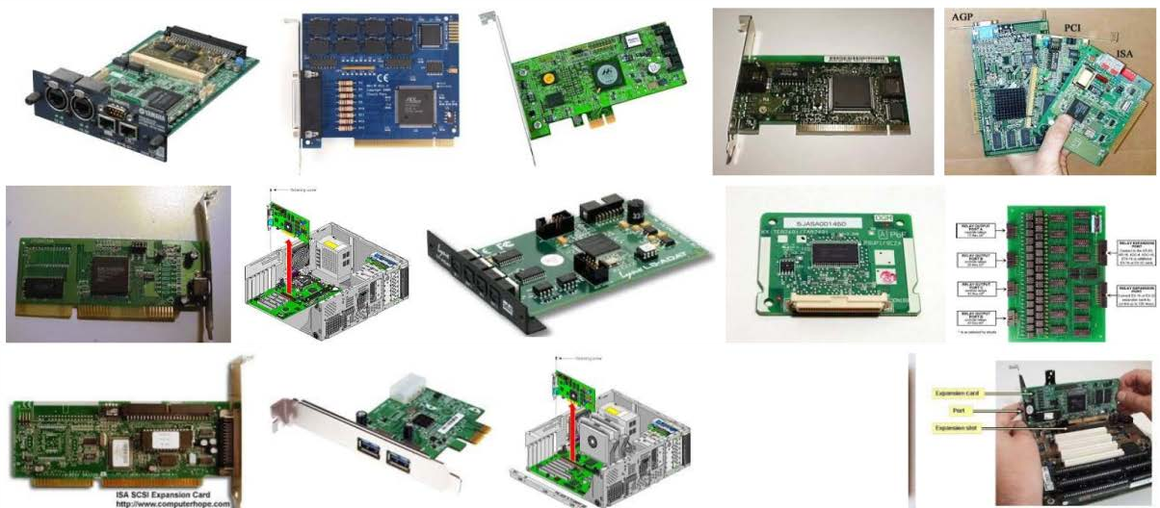Exemplos de cartões de expansão; placas de vídeo, placas de som, placas de rede:

Você consegue localizar os slots dos cartões de expansão na sua placa-mãe?

Agora que você aprendeu sobre as várias partes e componentes de uma placa-mãe, você pode testar seus conhecimentos identificando eles nas figuras das placas-mãe a seguir.

Na figura da placa-mãe abaixo faça as seguintes tarefas:

1. Desenhe uma linha no soquete da CPU e nomeie ele com #1.

a. Qual é a função de uma CPU? _________________________________________ 2. Desenhe uma linha no encaixe da memória e nomeie ele como #2.

a. Qual é a função de uma memória? _____________________________________ 3. Desenho uma linha na ponte norte e nomeie ela como #3.

4. Desenho uma linha na ponte sul e nomeie ela como #4.

5. Desenho uma linha na bateria e nomeie ela como #5.

6. Desenho uma linha em qualquer capacitor e nomeie ele #6.

7. Desenho uma linha em qualquer indutor e nomeie ele #7.



Na figura da placa-mãe abaixo faça as seguintes tarefas:

1. Desenhe uma linha no soquete da CPU e nomeie ele com #1.

2. Desenhe uma linha no slot da memória e nomeie ele como #2.

3. Desenho uma linha na ponte norte e nomeie ela como #3.

a. Qual a função da Ponte Norte? ____________________________________________

4. Desenho uma linha na ponte sul e nomeie ela como #4.

a. Qual a função da Ponte Sul?_____________________________________________

5. Desenho uma linha na bateria e nomeie ela como #5.

6. Desenho uma linha em qualquer capacitor e nomeie ele #6.

7. Desenho uma linha em qualquer transistor e nomeie ele #7.

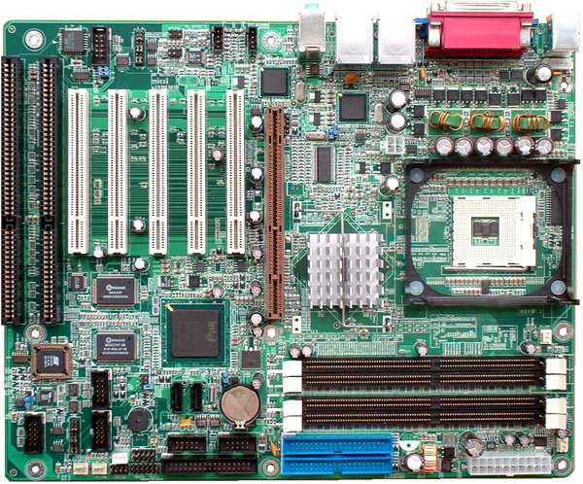

Na figura da placa-mãe abaixo faça as seguintes tarefas:

1. Desenhe uma linha no soquete da CPU e nomeie ele com #1.

2. Desenhe uma linha no slot da memória e nomeie ele como #2.

3. Desenho uma linha na ponte norte e nomeie ela como #3.

4. Desenho uma linha na bateria e nomeie ela como #4.

5. Desenho uma linha em qualquer capacitor e nomeie ele como #5.

a. Qual a função do capacitor? ___________________________________________________

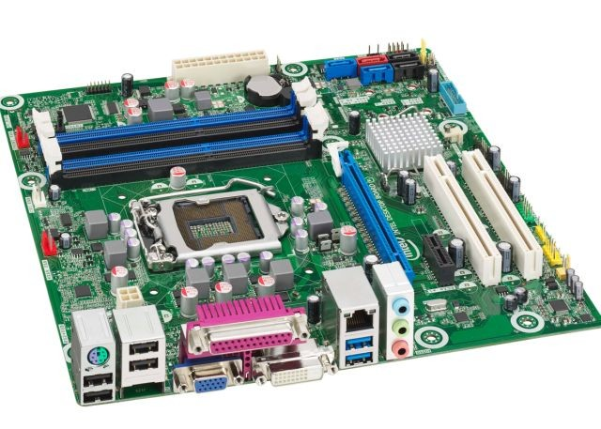6. Desenho uma linha em um dos conectores USB e nomeie ele como #6.

6. Desenho uma linha no conector Ethernet e nomeie ele como #7.

a. Qual a função desse conector? ________________________________________________

Parabéns! Você agora sabe conhece a maioria dos componentes de uma placa-mãe e suas funções. Esses mesmos componentes estão dentro de celulares, notebooks, porém muito, muito menores.